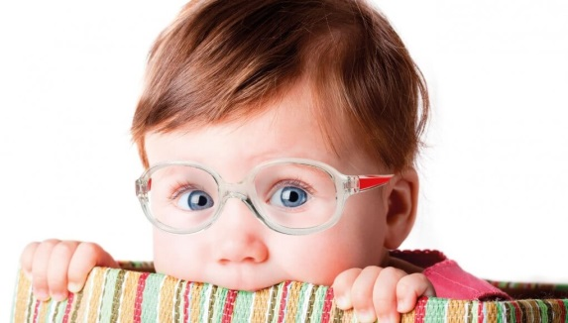
Консультация тифлопедагога Павловой И.П.
«Игры, развивающие внимание».
Внимание — это психический процесс, который следует развивать с раннего детства, так как он будет способствовать успешному усвоению нового материала, формированию умения пользоваться уже имеющимися знаниями. Важно научить детей сосредоточиваться на предлагаемом материале в процессе деятельности, быть наблюдательными, уметь ориентироваться в незнакомом материале, распределять внимание (например, слушать и одновременно рисовать, лепить, и т. п.)

Рассмотрим несколько игр, позволяющих развить внимание ребенка:

- «Сделай как я». Возьмите 4 - 6 счетных палочек и выложите произвольную композицию, затем на 1 - 2 секунды покажите ее ребенку. Он из своих палочек должен выложить точно такую же фигуру по памяти. В этой игре также можно поменяться с ребенком ролями. Предложите ему выложить композицию, сделайте в своей композиции ошибку.
- «Нос – пол – потолок». Взрослый произносит слова: "нос", "пол", "потолок", а показывать либо на верный, либо на неверный объект. Например, называет нос, а показывает на потолок. Ребенок же должны тоже показывать пальцем, но только на тот объект, который проговаривается. Их задача - быть сосредоточенными на называемом слове и показать в верном направлении.
- «Повтори движение». Взрослый оговаривает условие игры: он будет показывать движения, которые ребенок должен за ним повторять, кроме одного, например, поднимать руку - нельзя. Ребенок должны внимательно следить за тем, какое сейчас будет движение, чтобы вовремя среагировать.
- «Топ-хлоп». Взрослый произносит фразы-понятия - правильные и неправильные. Если выражение верное, ребенок хлопает, если не правильное - топает. Примеры: «Летом всегда идет снег», «Зимой мы купаемся в речке», «Птица- это животное».
- «Секретное письмо». Начертите в воздухе контуры геометрической фигуры, цифру. Пусть малыш попытается угадать, что написали вы "прозрачными красками на прозрачной бумаге". Следующее секретное послание писать малышу.
- «Кто стоял в очереди?» Поставьте в одну линию несколько игрушек. Пусть ребенок внимательно запомнит каждую игрушку и ее размещение (кто за кем). Попросите ребенка отвернуться, а в это время поменяйте 2 игрушки местами. Ребенок должен определить, что изменилось. Похожий вариант можно применить к куклам. Взять двух кукол, одетых в разную одежду, и заменить некоторые предметы одежды.
- «Волшебное слово». Сначала следует договориться, какие же слова считать «волшебными». Вы рассказывает историю или произносите подряд любые слова. При произнесении «волшебных слов» ребенок должен подать сигнал: стукнуть ладонью по столу (поднять руку вверх или встать).
- «Думай быстрее!» Предложите малышу поиграть в мяч. Вы кидаете ребенку мяч, называя тематическую труппу Он должен вернуть вам мяч, назвав объект из этой группы. Например: посуда — тарелка, овощи - огурец и т.д.

